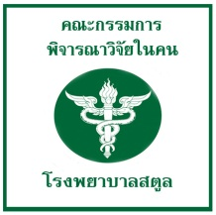
ใบรับรองการพิจารณาจริยธรรมวิจัยในคน โรงพยาบาลสตูล

การวิจัย.........................................................................................................(ชื่อโครงการวิจัย) และเอกสารประกอบการพิจารณาการวิจัยตามรายการแสดงด้านล่างได้รับการพิจารณาจาก คณะกรรมการวิจัยในคน โรงพยาบาลสตูล และมีความเห็นว่าการวิจัยที่จะดำเนินการมีความสอดคล้องกับหลักจริยธรรมสากล ตลอดจนกฎหมายข้อบังคับและข้อกำหนดภายในประเทศ
จึงเห็นสมควรให้ดำเนินการวิจัยนี้ได้ ภายใต้ข้อกำหนดและขอบเขตของโรงพยาบาลสตูล
เลขที่อนุมัติ.......................................................... ตามเอกสารพิจารณา ดังต่อไปนี้
- โครงร่างวิจัย เลขที่............................................................
- ใบยินยอมอาสมัครการวิจัย เลขที่.....................................

ลงนาม…………………………………………………………………………….

(…………………………………………………………………………..)
ประธานคณะกรรมการวิจัยในคน โรงพยาบาลสตูล
..................../........................../...................

หมายเลขรับรอง........................................................
วันที่ให้การรับรอง.....................................................
วันหมดอายุการรับรอง.............................................

